**Приглашаем принять участие в отборочном полуфинальном этапе ежегодного творческого конкурса БИОТ АРТ-2025**

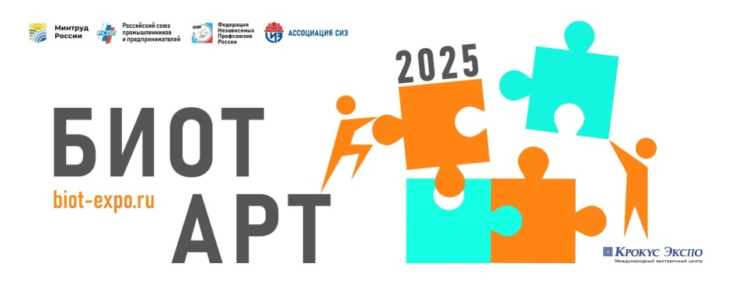

Конкурс проводится для двух возрастных групп в нескольких номинациях.

**1-я возрастная группа** (**6-14 лет**)**:**учащиеся российских школ, лицеев, центров образования, гимназий и колледжей состязаются в создании **рисунков и плакатов**;

**2-я возрастная группа** (**15-25 лет**): учащиеся старших классов российских школ, студенты лицеев, центров образования, гимназий, колледжей и ВУЗов (бакалавры, магистранты и аспиранты) представляют на суд жюри работы в номинациях: **рисунок/плакат, видеоролик и комикс**.

Участникам конкурса необходимо подать заявку с приложением материалов согласно требованиям Положения о проведении в Брянской области отборочного (регионального) полуфинального этапа творческого конкурса БИОТ АРТ в электронном виде. Заявки принимаются **до 12 сентября 2025 года** по электронной почте [upravtrud@yandex.ru](mailto:upravtrud@yandex.ru).

На конкурс принимаются творческие работы обучающихся, созданные индивидуально или в соавторстве **(не более 3 соавторов)** и соответствующие направлениям и требованиям конкурса. Каждый участник конкурса может представить неограниченное количество проектов.

**Важно!** **Обязательным требованием для участия конкурсе является публикация работы в соцсетях участников** («ВКонтакте», «Одноклассники», Rutube и др.) с указанием «Участвую в конкурсе БИОТ АРТ!» и **хештегом #БИОТАРТ2025**. Особое внимание конкурсного жюри при определении победителей направлено на оригинальность рисунка **(недопущение копирования рисунков из сети Интернет)!**

По итогам полуфинала победители будут награждены в соответствии с Положением о проведении в Брянской области отборочного полуфинального этапа творческого конкурса БИОТ АРТ-2025 дипломами I, II, III степени.

Финальный этап пройдет со 2 октября по 15 октября 2025 года, Торжественная церемония награждения победителей конкурса с вручением дипломов, ценных призов и подарков пройдет с 11 по 14 ноября 2025 года в МВЦ «Крокус Экспо». Работы победителей будут выставлены в галерее БИОТ АРТ.

С условиями конкурса БИОТ АРТ-2025 можно ознакомиться на сайте Ассоциации «СИЗ»  [https://biot-expo.ru/biotart](https://biot-expo.ru/biotart2023)